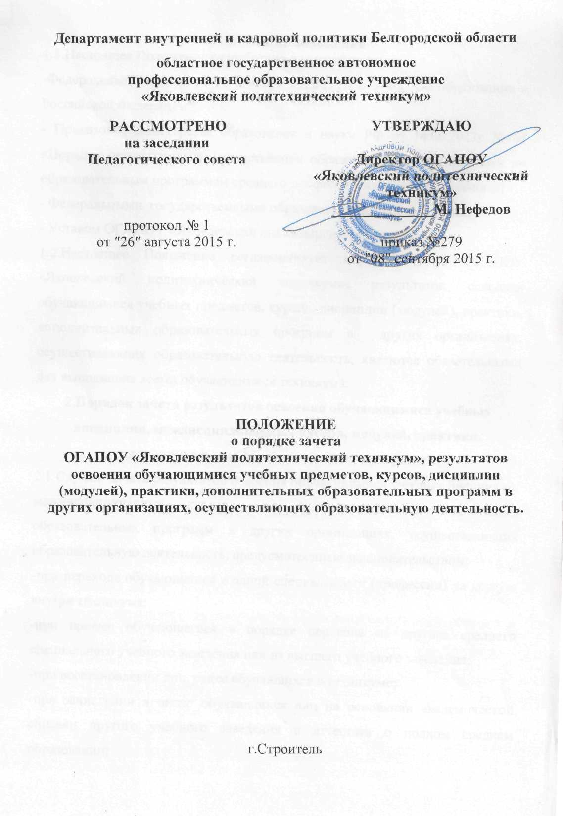
1. Общие положения
1.1.Настоящее Положение разработано в соответствии с:
-Федеральным законом от 29 декабря 2012 г. № 273-ФЗ "Об образовании в Российской Федерации";
- Приказом Министерства образования и науки РФ от 14.06.2013г №464 «Порядок организации и осуществления образовательной деятельности по образовательным программам среднего профессионального образования»;
- Федеральными государственными образовательными стандартами;
- Уставом ОГАПОУ «Яковлевский политехнический техникум»;
1.2.Настоящее Положение регламентирует порядок зачета ОГАПОУ «Яковлевский политехнический техникум», результатов освоения обучающимися учебных предметов, курсов, дисциплин (модулей), практики, дополнительных образовательных программ в других организациях, осуществляющих образовательную деятельность, являются обязательными для выполнения всеми обучающимися техникума.
2.Порядок зачета результатов освоения обучающимися учебных дисциплин, междисциплинарных курсов, модулей, практики, дополнительных образовательных программ
2.1 Случаи зачета результатов освоения обучающимися учебных дисциплин, междисциплинарных курсов, модулей, практики, дополнительных образовательных программ в других организациях, осуществляющих образовательную деятельность, предусмотренные законодательством:
-при переходе обучающегося с одной специальности (профессии) на другую внутри техникума;
-при приеме обучающегося в порядке перевода из другого среднего специального учебного заведения или из высшего учебного заведения;
-при восстановлении лиц, ранее обучавшихся в техникуме;
-при зачислении в число обучающихся лиц на основании академической справки другого учебного заведения и аттестата о полном среднем образовании;
-при поступлении в техникум для получения второго среднего профессионального образования, или первого среднего профессионального образования после получения высшего образования.
2.2 Под зачетом в настоящем порядке понимается перенос в документы об освоении образовательной программы учебных дисциплин, междисциплинарных курсов, модулей, практики, дополнительных образовательных программ с соответствующей оценкой, полученной при освоении образовательной программы в других организациях, осуществляющих образовательную деятельность. Решение о зачете освобождает обучающихся от необходимости повторного изучения соответствующей дисциплины.
2.3 При решении вопроса о перезачете дисциплин должны быть рассмотрены следующие документы:
-федеральный государственный образовательный стандарт по специальности (профессии);
- рабочий учебный план по специальности (профессии);
-диплом и приложение к диплому об окончании среднего профессионального или высшего учебного заведения;
-аттестат о среднем общем образовании;
-академическая справка установленного образца;
-экзаменационные ведомости, зачетная книжка- для лиц, ранее обучавшихся или обучающихся в техникуме;
2.4 Подлежат зачету дисциплины учебного плана при совпадении наименования дисциплины, а также, если объем часов составляет не менее чем 85-90%. Решение о зачете дисциплины оформляется приказом директора техникума на основании личного заявления обучающегося (приложение1).
2.5 В случае несовпадения наименования дисциплин и (или) при недостаточном объеме часов (более 15%), решение о зачете дисциплины принимается педагогическим советом техникума.
2.6 Педагогический совет может принять решение о прохождении обучающимися промежуточной аттестации по дисциплине. Промежуточная аттестация проводится преподавателем, ведущим данную дисциплину.
Зачет дисциплины проводится не позднее одного месяца до начала итоговой аттестации. Получение зачета не освобождает обучающегося от прохождения итоговой аттестации в техникуме.
2.7 Результаты зачета фиксируются в ведомости перезачета (приложение2).
2.8 Неперезачтенные дисциплины включаются в индивидуальный план обучающегося и должны быть сданы до окончания первого после зачисления семестра.
2.9 Обучающиеся, имеющие перезачеты ряда дисциплин учебного плана, освобождается от повторного изучения соответствующей дисциплины и могут не посещать занятия по перезачтенным дисциплинам.
2.10 Обучающийся может отказаться от перезачтения дисциплин. В этом случае он должен посещать все учебные занятия и выполнять все виды текущего, промежуточного и итогового контроля, предусмотренные учебным планом техникума.

Директору ОГАПОУ «Яковлевский
политехнический техникум»
М.Н. Нефедову
от обучающегося группы №_____
__________________________________
(Ф.И.О. обучающегося)

Приложение1

Заявление

Прошу переаттестовать мне дисциплины общеобразовательного цикла.

Основание: документ о предшествующем уровне образования (диплом о среднем профессиональном образовании, аттестат о среднем общем образовании, академическая справка).

01.09.2016г. _________________
(подпись)

Приложение 2
Областное государственное автономное
профессиональное образовательное учреждение «Яковлевский политехнический техникум»

АТТЕСТАЦИОННАЯ ВЕДОМОСТЬ
при освоении сокращенной ускоренной основной образовательной программы СПО
Обучающийся ____________________________ группа_______
Специальность ______________________________________
Учебные дисциплины (разделы учебных дисциплин), МДК, ПМ ФГОС СПО, подлежащие переаттестации:
№  п/п | Наименование учебных дисциплин, МДК, ПМ (практик) | Объем часов | Оценка | дата | преподаватель

Председатель аттестационной комиссии ___________________
Члены комиссии:____________________

